青少年软件编程（图形化）等级考试（3级）
2021年12月 满分100分
姓名：＿＿＿＿＿＿ 准考证号：＿＿＿＿＿＿＿＿ 得分：＿＿＿＿＿＿

一、单选题（共25题，共50分）
1．执行下列程序，屏幕上可以看到几只小猫？（ ）
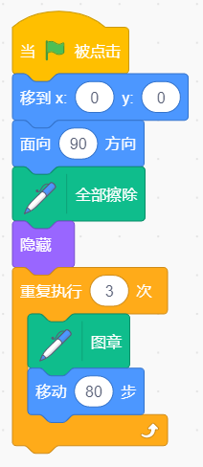
A．1
B．3
C．4
D．0

2．下列程序哪个可以实现：按下空格键，播放完音乐后说“你好！”2秒？（ ）
A．  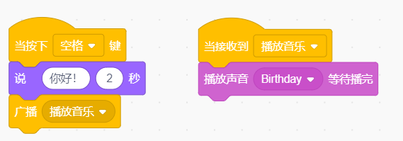 | B．  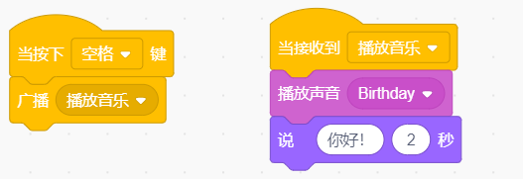
C．  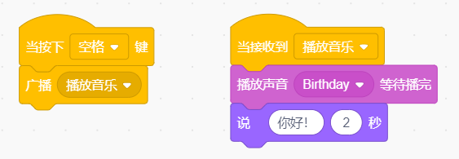 | D．  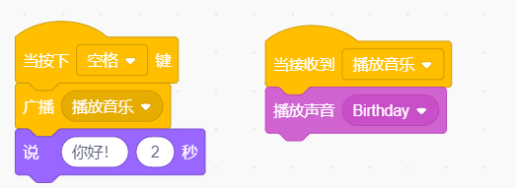

3．执行下列程序，“我的变量”的值是？（ ）
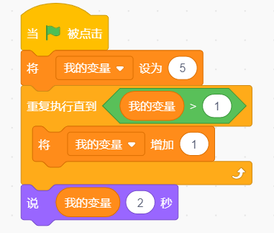
A．10
B．8
C．7
D．5

4．执行下列程序，说法错误的是？（ ）
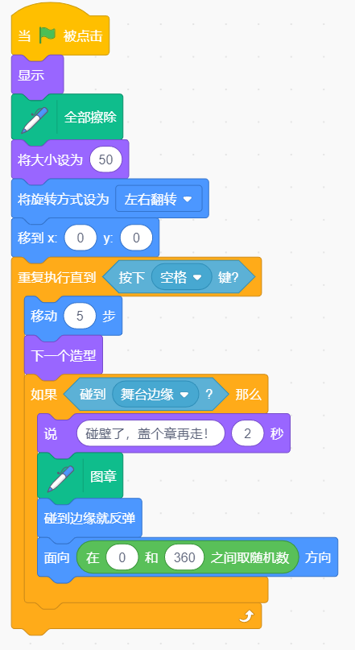
A．小猫只能在舞台的边缘盖章
B．小猫可以在舞台的任意位置盖章
C．按下空格键，小猫停止跑动
D．舞台中只有一只小猫会跑动

5．执行下列程序，小猫说出的“累加和”的值为？（ ）
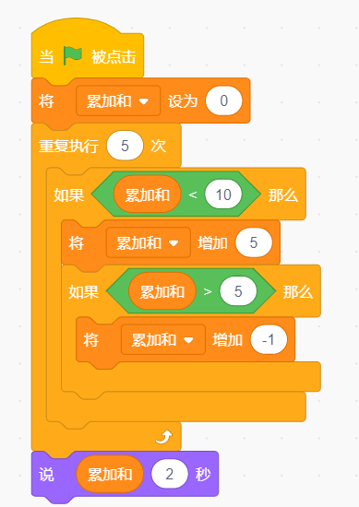
A．10
B．11
C．12
D．13

6．执行下列程序，变量N的值不可能是？（ ）
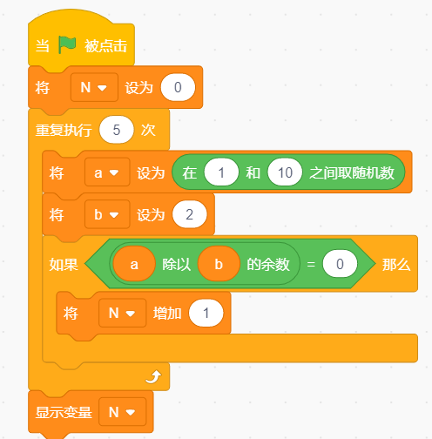
A．1
B．4
C．5
D．6

7．执行下列程序，变量积的值是？（ ）
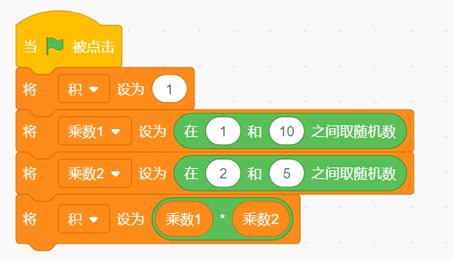
A．最小值为1，最大值为5
B．最小值为2，最大值为20
C．最小值为5，最大值为20
D．最小值为2，最大值为50

8．在打飞机游戏中，敌机在屏幕上随机出现的位置，可以用随机数来控制，执行下列程序后，角色说的内容不可能是？（ ）
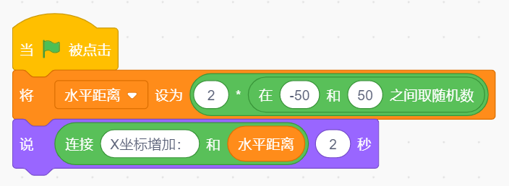
A．X坐标增加：-101
B．X坐标增加：50
C．X坐标增加：-2
D．X坐标增加：98

9．执行下列程序，画出的图形是？（ ）
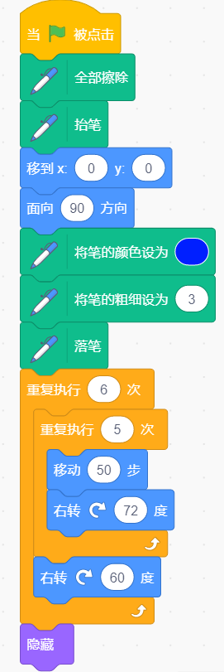
A．  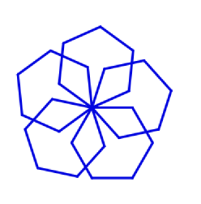 | B．  
C．   | D．  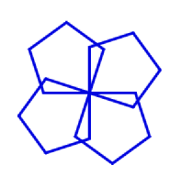

10．下列哪段程序可以画出如下图形？（ ）
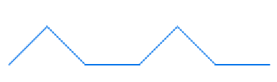
A．  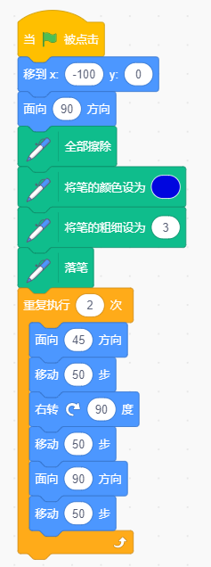 | B．  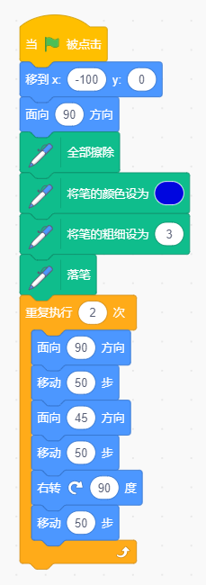
C．  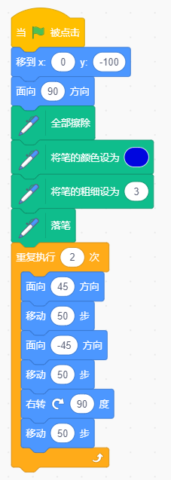 | D．  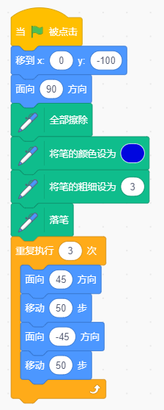

11．执行下列程序，屏幕上可以看到几只小猫？（ ）
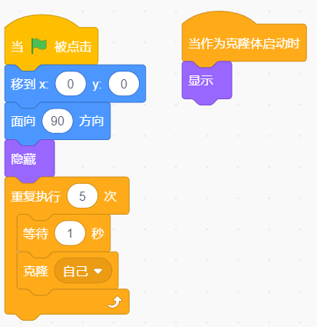
A．0
B．1
C．2
D．5

12．执行下列程序，小猫说的内容是？（ ）
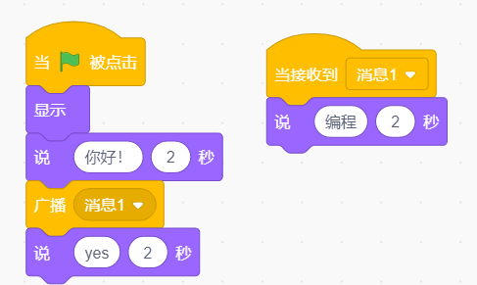
A．你好 编程 yes
B．你好 yes
C．编程 yes
D．你好 编程

13．执行下列程序，下列说法是正确的？（ ）
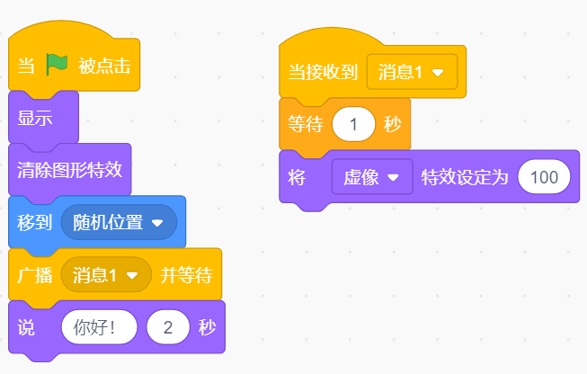
A．小猫在随机位置，并说“你好”2秒
B．小猫消失不见了，出现“你好”2秒
C．小猫在随机位置显示1秒后消失不见，出现“你好”2秒
D．小猫消失不见

14．执行下列程序，小猫的坐标是？（ ）
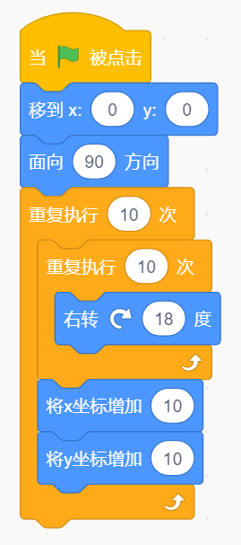
A．（180,100）
B．（10,100）
C．（100,10）
D．（100,100）

15．下列哪个选项可以判断x不等于10并且小于等于30？（ ）
A．  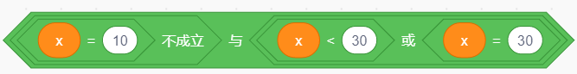 | B．  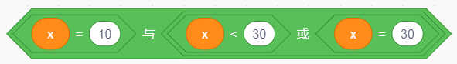
C．  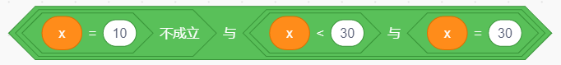 | D．  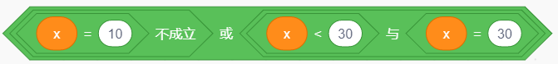

16．下列程序用来计算1+3+5+...99，白框“?”处要填入的是？（ ）
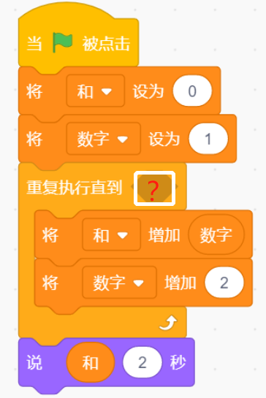
A．  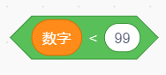 | B．  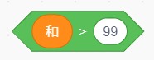
C．  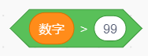 | D．  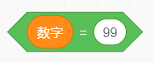

17．一条公路4500米，在公路的两侧每隔45米安装一块广告牌（两端也要安装）,下列哪个选项能够计算出一共安装了多少块广告牌？（ ）
A．  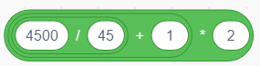 | B．  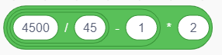
C．   | D．  

18．可以绘制以下图形的程序是？（ ）

A．  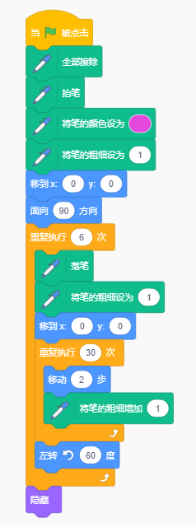 | B．  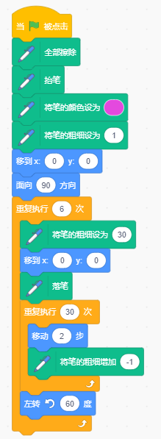
C．  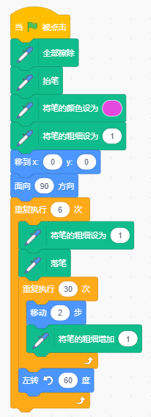 | D．  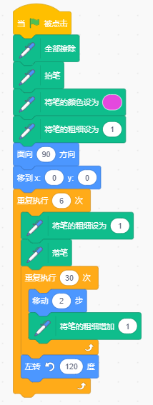

19．执行下列程序，如果克隆体每次出现在不同随机位置，会看到几只小猫？（ ）
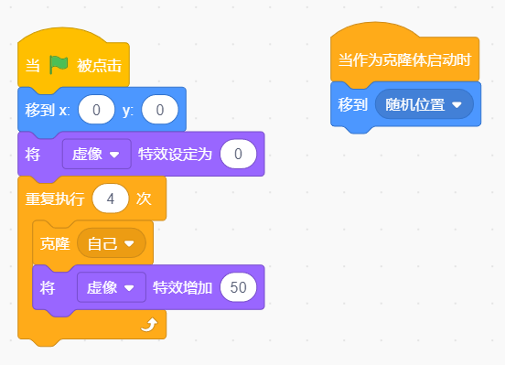
A．0
B．1
C．2
D．4

20．执行下列程序，“我的变量”的值不可能是？（ ）
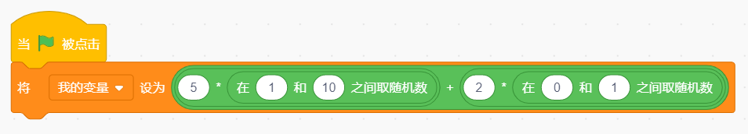
A．42
B．17
C．65
D．12

21．下列描述错误的是？（ ）
A．克隆体可以完全继承原角色（本体）的所有属性
B．改变本体的颜色特效，执行克隆积木后，克隆体的颜色特效也会改变
C．克隆体发生变化，本体也会发生变化
D．可以用只适用于当前角色的变量来区分克隆体

22．执行下列程序，说法错误的是？（ ）
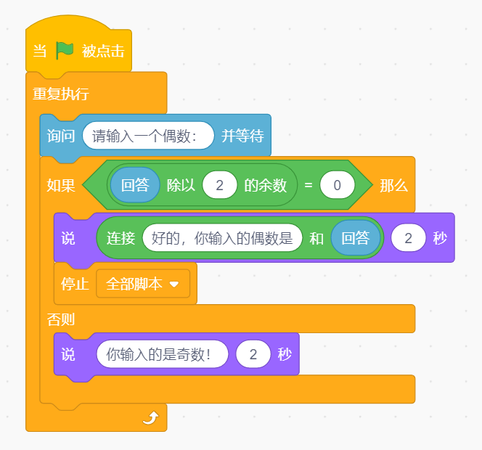
A．输入0，小猫说：“好的，你输入的偶数是0”
B．循环有可能运行一次就停止了
C．输入偶数，程序将一直不断询问，直到输入奇数为止
D．输入奇数，程序将一直不断询问，直到输入偶数为止

23．在课间休息的时候，班级的奖杯被摔破了。老师通过了解情况，确定了4位有嫌疑的同学。这4位同学中仅有一个人碰碎了奖杯。询问过程中，他们每个人要么说的都是真话，要么说的都是假话。
甲说：“不是乙碰的，是丁碰的。”
乙说：“不是我碰的，是丙碰的。”
丙说：“不是甲碰的，是乙碰的。”
丁说：“不是我碰的。”
老师听完4位同学的回答后，很快找出了碰坏奖杯的同学，你知道是哪位同学吗？（ ）
A．甲
B．乙
C．丙
D．丁

24．下列哪个程序可以判断小猫的位置在左下角，即C区域？（ ）
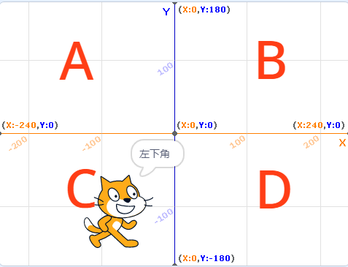
A．  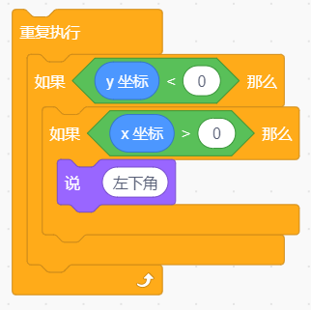 | B．  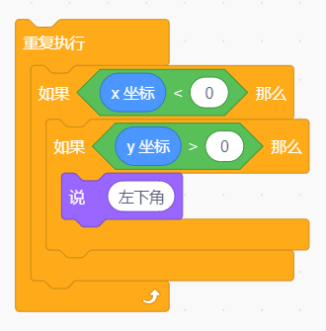
C．  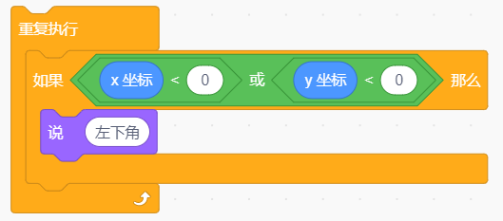 | D．  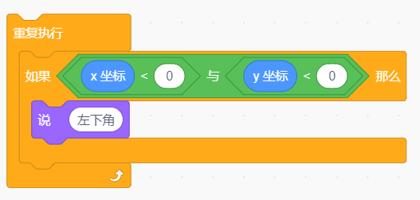

25．执行下列程序，变量和的值为？（ ）
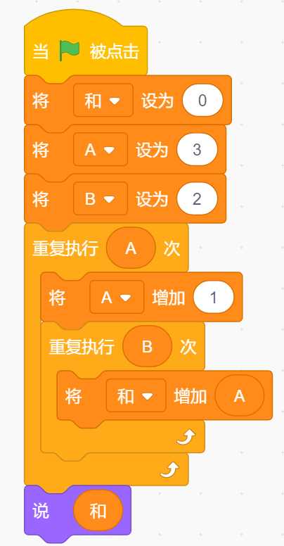
A．26
B．28
C．30
D．32

二、判断题（共10题，共20分）
26．下列积木的最小值是0，最大值是40。（ ）
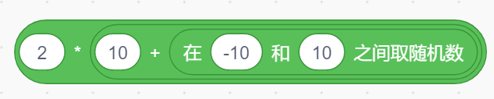

27．变量有三种显示模式，分别是：正常显示、大字显示、滑杆。 （ ）

28．广播只能由一个角色发出，另一个角色接收，角色不能给自己发广播。（ ）

29．用画笔绘制的图案，可以用清除所有图形特效来擦掉绘制的痕迹。（ ）

30．下列程序可以绘制4个重叠在一起的正方形。（ ）
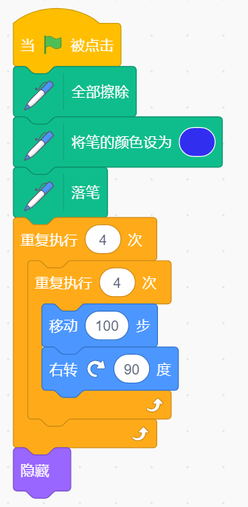

31．执行下列程序，先后输入10和20，最后小猫说“20,10"。（ ）
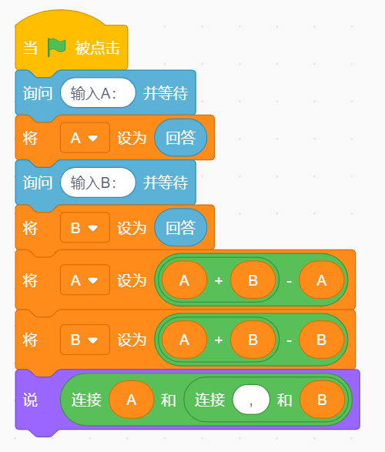

32．默认小猫角色，执行下列程序，小猫出现在舞台上半部分，颜色才会发生变化。（ ）
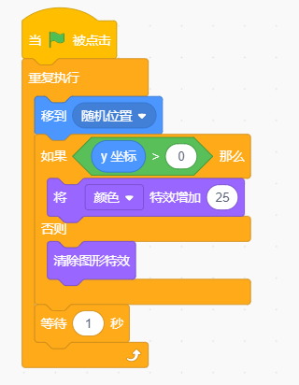

33．执行下列程序，变量x的值是24。（ ）
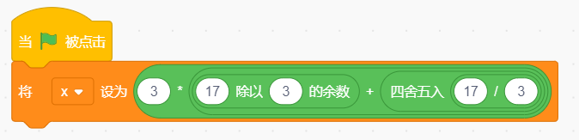

34．执行下列程序，变量x的值是2。（ ）
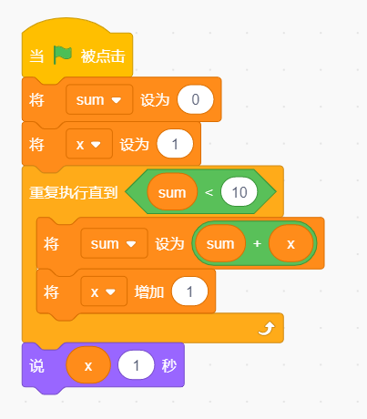

35．只有一个“螃蟹”角色，可以使用图章复制出多个螃蟹，然后使用移动积木让这些螃蟹移动起来。（ ）

三、编程题（共3题，共30分）
36．数星星
Goblin有个很厉害的魔法：他一挥手就可以点亮夜空中五彩斑斓的星星灯。
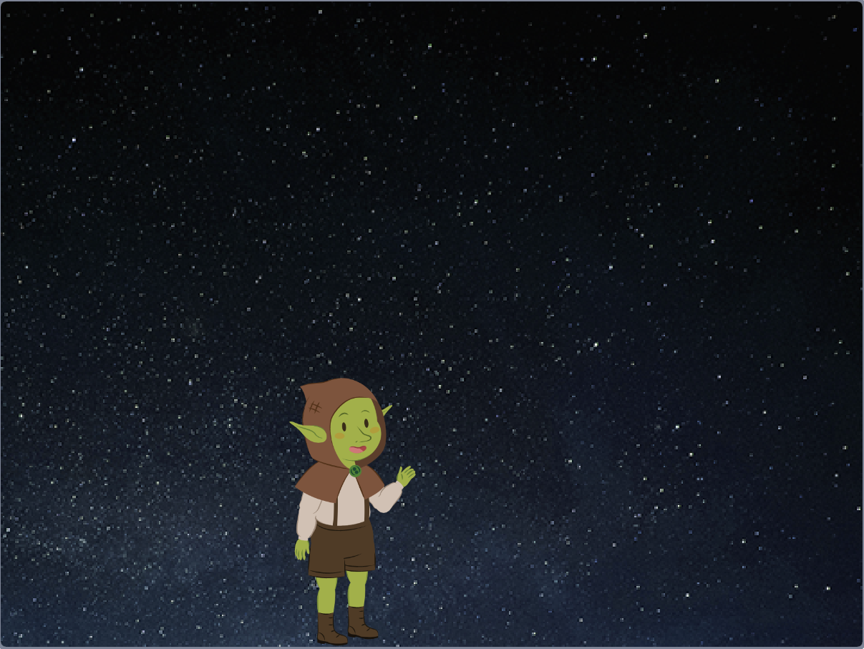
图1
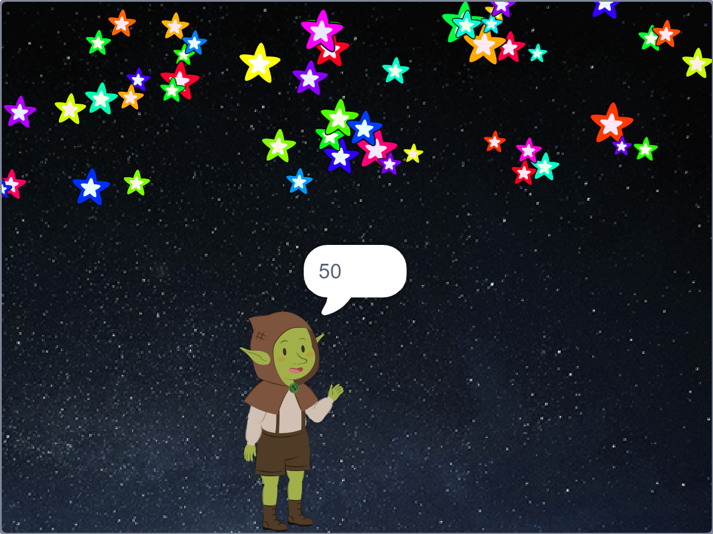
图2
1.准备工作
（1）删除小猫角色，添加"Goblin"角色，并删除Goblin角色的造型"golblin-a"、"goblin-c"和"goblin-d",添加角色"Star";
（2）添加“Stars”背景；
（3）设置变量“星星数量”。
2.功能实现
（1）当程序运行时，角色Star隐藏，舞台只有Goblin角色，如图1所示；
（2）使用克隆功能，每隔2秒克隆出一个Star，克隆体出现在舞台上方的随机位置；
（3）克隆出的星星大小随机（范围：30-70），颜色随机（0-199）；
（4）舞台中每增加1颗星星，Goblin就播报一次星星的总数，如图2所示；
（5）舞台上一共出现50颗星星，程序结束。

37．分身术
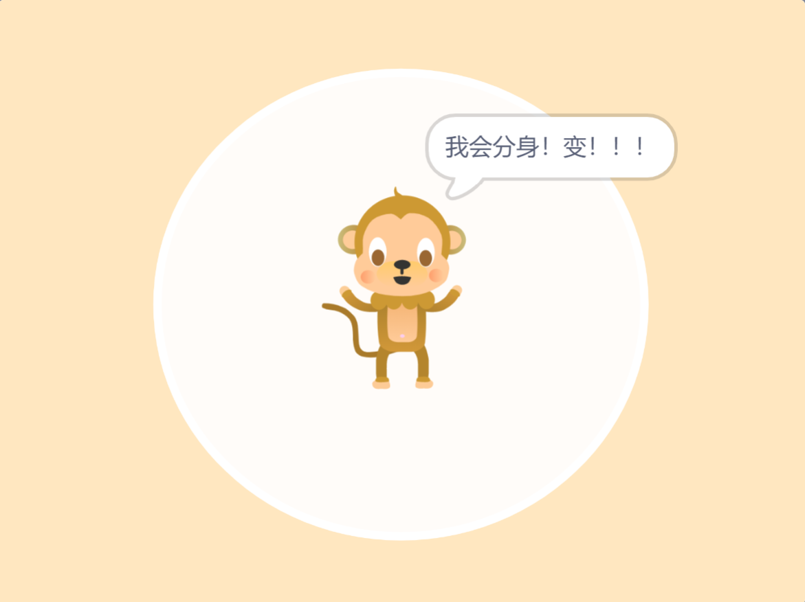
图1
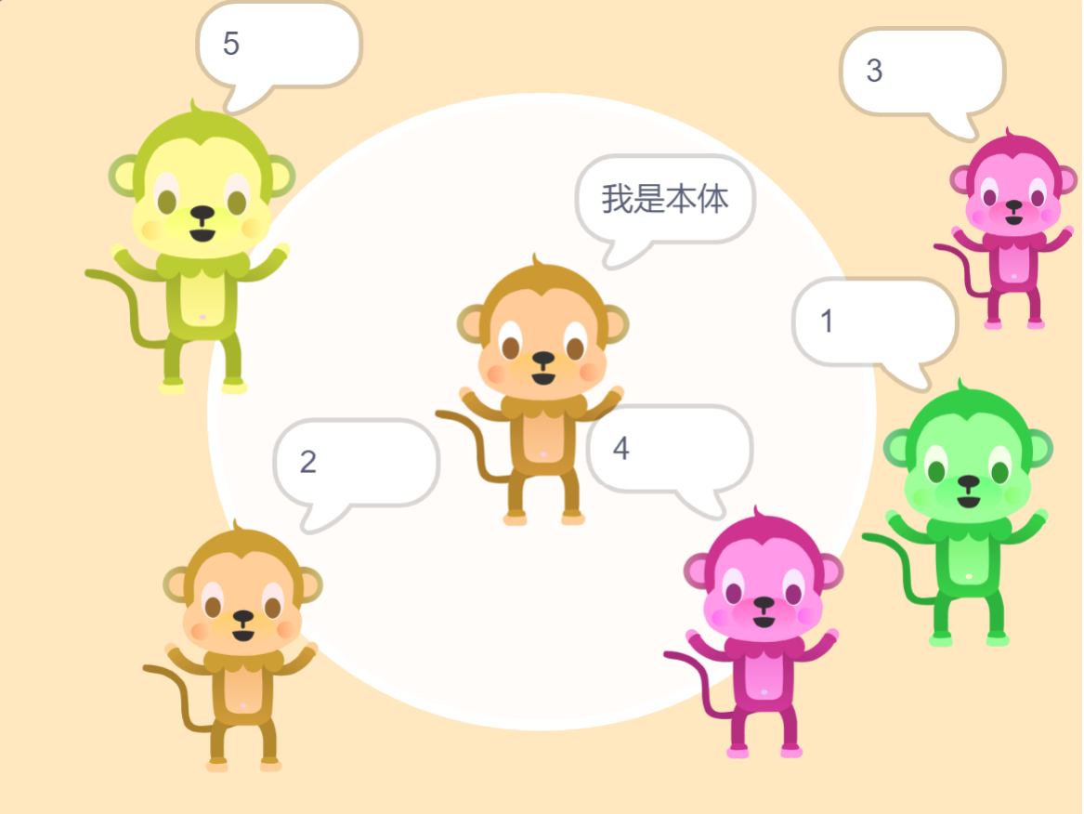
图2
1.准备工作
（1）保留小猫角色、添加角色“Monkey”，Money位于舞台的中心；
（2）添加背景Light；
（3）新建变量“编号”。
2.功能实现
（1）程序开始时，Monkey说：“我会分身术！变！！！”2秒;
（2）每隔2秒克隆出一个位置随机、大小随机、颜色随机的Monkey，一共克隆5次;
（3）根据Monkey克隆体出现的先后次序，克隆体说出自己的编号（从1开始编号），注意Monkey要一直说着自己的编号;
（4）克隆结束后，Monkey说：“我是本体”。

38．跳高比赛
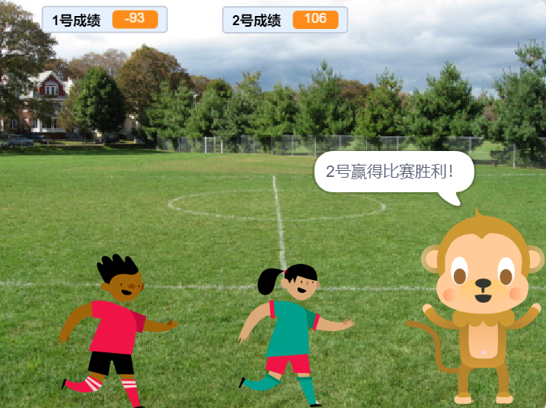
1.准备工作
（1）删除小猫角色,添加角色“Monkey”, “Ben2”和“Jordyn”, 调整造型和位置，如上图所示;
（2）添加背景“Playing Field”。
2.功能实现
（1）建立两个变量“1号成绩”和“2号成绩”;
（2）程序开始时，Monkey说：“跳高比赛现在开始”2秒;
（3）Ben2先跳起（距离随机，y坐标的范围是：-100到180），然后回到原位;
（4）Jordyn跳起（距离随机，y坐标的范围是：-100到180），然后回到原位;
（5）Monkey根据两位选手跳起后达到的位置来判断输赢，跳得高的赢;
（6）小猴说出比赛结果：“*号赢得比赛胜利”2秒。(*代表编号）

参考答案
一、单选题（共25题，共50分）
1．B | 2．C | 3．D | 4．B | 5．D
6．D | 7．D | 8．A | 9．C | 10．A
11．B | 12．D | 13．C | 14．D | 15．A
16．C | 17．A | 18．A | 19．C | 20．C
21．C | 22．C | 23．B | 24．D | 25．C

二、判断题（共10题，共20分）
26．正确 | 27．正确 | 28．错误 | 29．错误 | 30．正确
31．错误 | 32．正确 | 33．正确 | 34．错误 | 35．错误

三、编程题（共3题，共30分）
36．评分标准：
（1）正确设置背景、正确设置Goblin角色和Star角色；（2分）（2）正确使用克隆功能，舞台中可以克隆出多颗星星；（2分）（3）舞台中出现星星的大小随机；（1分）（4）舞台中出现的星星颜色随机；（1分）（5）克隆体出现舞台上方，不能全舞台随机；（2分）（5）Goblin可以根据星星数量的变化播报星星的总数。（2分）
37．评分标准：
（1）能根据要求添加背景、添加角色；（1分）（2）角色摆放的位置正确；（1分） （3）变量设置正确、变量的值可以增加；（2分） （4）克隆出5个Monkey；（2分） （5）克隆体Monkey大小随机、颜色随机、位置随机。（2分） （6）克隆体Monkey一直说自己的编号，用说，而不是说...2秒。（1分）（7）克隆结束后，Monkey说：“我是本体”。（1分）
38．评分标准：
（1）正确的添加背景、角色，并且正确摆放角色的位置，造型不对扣1分。（2分） （2）正确的设置变量“1号成绩”，“2号成绩”。（1分） （3）Monkey说：“跳高比赛现在开始”2秒。（1分） （4）Ben2和Jordyn可以正常的跳起并落下。（2分） （5）Ben2和Jordyn跳起的高度随机。（1分） （6）Monkey可以正确的判断成绩。（2分） （7）Monkey可以正确的说出比赛结果。（1分）

